Medical Data Extractor - Извлечение числовых медицинских показателей из текстов

1. Введение
1.1 Цель работы
Разработать сервис, который на основе текстов в свободной форме (медицинские карты, анамнезы, заключения) автоматически формирует структурированный датасет с числовыми медицинскими показателями.
1.2 Постановка задачи
Входные данные: Excel/CSV файл с колонками ID и текстовой информацией
Выходные данные: Excel файл с ID и извлеченными числами
Использование LLM для автоматического определения колонок
Использование эмбедингов для поиска похожих записей
Сохранение базы знаний для повторных запусков
Проект:
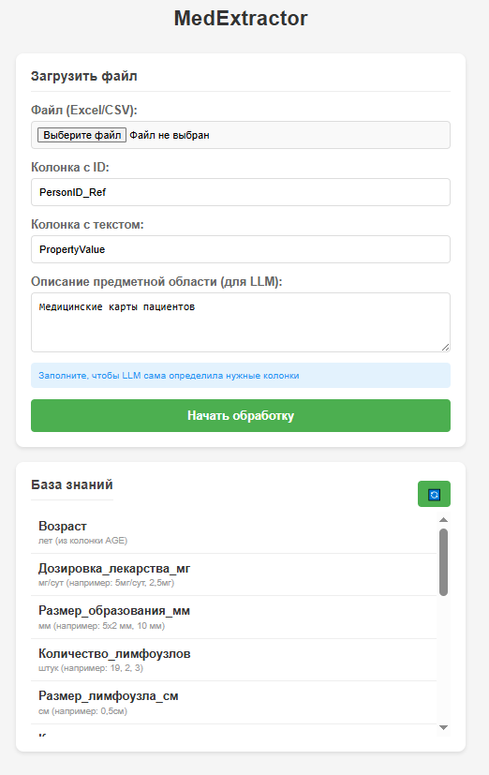
Рисунок 1 Главная страница
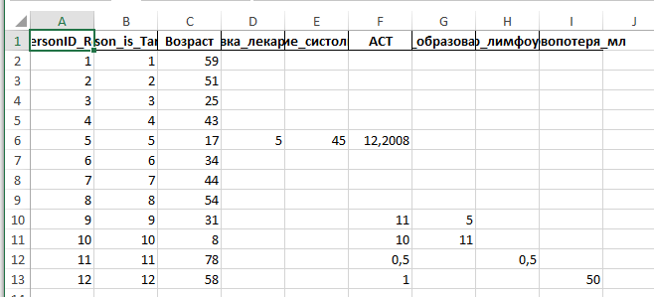
Рисунок 2 Результат выходного файла
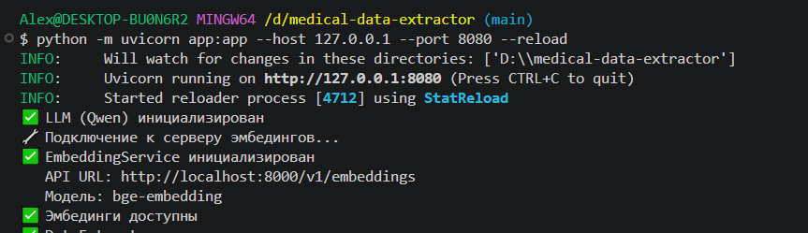
Рисунок 3 Консоль запуска
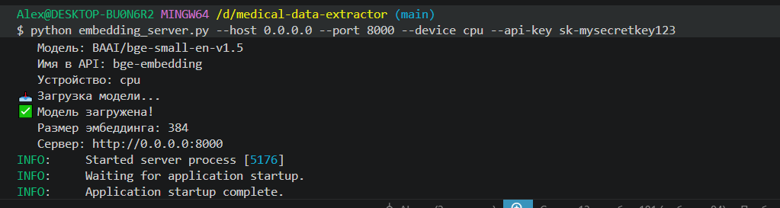
Рисунок 4 Консоль ембединга
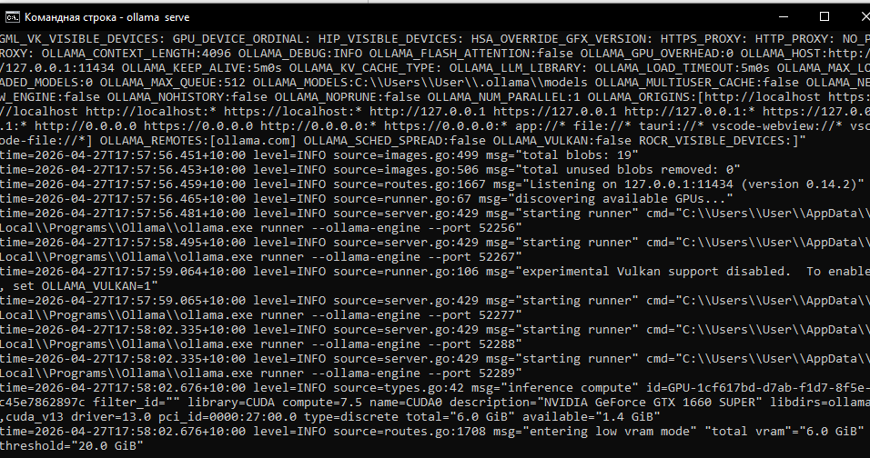
Рисунок 5 Консоль олама серв

2. Архитектура проекта
2.1 Общая схема
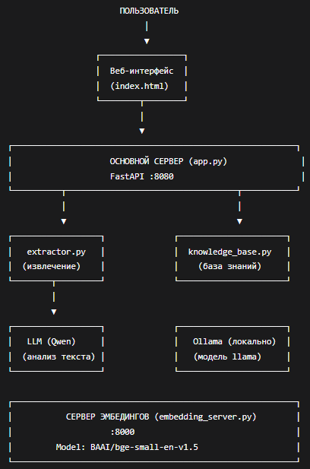
2.2 Технологический стек
Компонент | Технология | Назначение
Веб-сервер | FastAPI + Uvicorn | Обработка HTTP запросов
LLM | Qwen3.5-27B-FP8 (через Ollama) | Анализ текстов, определение колонок
Эмбединги | BAAI/bge-small-en-v1.5 | Поиск похожих записей
Работа с файлами | pandas + openpyxl | Чтение/запись Excel/CSV
Клиент API | requests + openai | HTTP запросы к LLM
Кэширование | pickle | Сохранение эмбедингов

3. Внутреннее устройство
3.1 Структура файлов
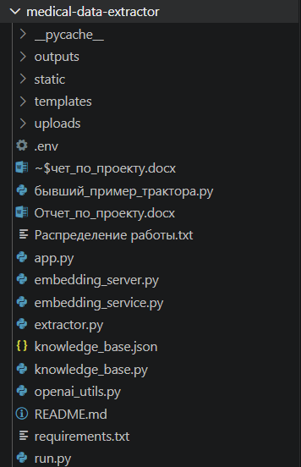
3.2 Описание модулей
3.2.1 app.py - Основной веб-сервер
Функции:
Прием и обработка HTTP запросов
Загрузка Excel/CSV файлов
Автоматическое определение ID и текстовой колонок
Запуск фоновой обработки файла
Выдача результатов на скачивание
Основные эндпоинты:
Эндпоинт | Метод | Описание
/ | GET | Веб-интерфейс
/upload | POST | Загрузка файла и запуск обработки
/status/{task_id} | GET | Проверка статуса обработки
/download/{task_id} | GET | Скачивание результата
/columns | GET | Просмотр базы знаний
/find_similar | POST | Поиск похожих текстов (эмбединги)
3.2.2 extractor.py - Класс DataExtractor
Метод | Описание
__init__() | Инициализация LLM и эмбедингов
discover_columns() | Определение колонок для извлечения
extract_values() | Извлечение числовых значений из текста
_extract_dosage() | Извлечение дозировки лекарств (мг/сут)
_extract_size_mm() | Извлечение размера образования (мм)
_extract_blood_loss() | Извлечение кровопотери (мл)
_extract_pressure() | Извлечение давления (мм рт.ст.)
_extract_pulse() | Извлечение пульса (уд/мин)
_extract_lab_value() | Извлечение лабораторных показателей
Основные методы:
3.2.3 embedding_server.py - Сервер эмбедингов
Функции:
Загрузка модели BAAI/bge-small-en-v1.5
Предоставление OpenAI-совместимого API
Преобразование текстов в векторы (384 размерность)
3.2.4 embedding_service.py - Клиент эмбедингов
Основные методы:
Метод | Описание
encode_text() | Преобразование одного текста в эмбединг
encode_batch() | Преобразование нескольких текстов
find_similar() | Поиск похожих текстов
cluster_texts() | Кластеризация текстов
search_medical_similar() | Медицинский поиск похожих записей
3.2.5 knowledge_base.py - База знаний
Функции:
Сохранение структуры колонок в JSON файл
Загрузка сохраненных колонок при повторных запусках
Статистика обработанных файлов
4. Принципы работы
4.1 Алгоритм обработки файла
1. Пользователь загружает файл через веб-интерфейс
↓
2. Сервер сохраняет файл в папку uploads/
↓
3. Автоматическое определение ID и текстовой колонок
↓
4. Загрузка или создание структуры колонок из базы знаний
↓
5. Для каждой строки файла:
- Извлечение текста из PropertyValue
- Вызов extractor.extract_values() для извлечения чисел
- Сохранение результатов в список
↓
6. Формирование итогового DataFrame с колонками:
- PersonID_Ref (ID пациента)
- person_is_Target (копия ID)
- Извлеченные числовые показатели
↓
7. Сохранение результата в папку outputs/
↓
8. Удаление временного файла из uploads/
↓
9. Уведомление пользователя о готовности
4.2 Как LLM определяет колонки (discover_columns)
1. Получение описания предметной области от пользователя
↓
2. Отправка запроса к Qwen через Ollama с промптом:
"Проанализируй тексты и определи числовые показатели"
↓
3. Qwen возвращает JSON со списком колонок
↓
4. Объединение близких по смыслу понятий (_merge_columns)
↓
5. Сохранение колонок в базу знаний
4.3 Как извлекаются числа (extract_values)
python
1. Получение текста из PropertyValue
↓
2. Проверка наличия возраста в колонке AGE
↓
3. Для каждой колонки из списка:
- Выбор соответствующего метода извлечения
- Поиск паттернов с помощью регулярных выражений
- Проверка разумных диапазонов значений
↓
4. Как работают эмбединги
1. Пользователь вводит поисковый запрос
↓
2. Текст преобразуется в вектор (384 числа)
↓
3. Все тексты из файла также преобразуются в векторы
↓
4. Вычисляется косинусное сходство между вектором запроса и каждым текстом
↓
5. Возвращаются top_k наиболее похожих текстов
5. Заключение
- Разработан веб-сервис на FastAPI
- Реализовано извлечение числовых медицинских показателей
- Интегрирована LLM (Qwen) через Ollama
- Реализован сервер эмбедингов для поиска похожих записей
- Создана база знаний для сохранения колонок
- Добавлено поле person_is_Target (копия ID)
- Написан веб-интерфейс
- Создана полная документация

